充值优化

# 目的

* 避免玩家充值掉单，后台实现模拟充值。
* 及时发现玩家掉单并记录。

# 客户端实现逻辑

* 充值消息发起后，客户端本地记录此次充值订单信息，并给此订单添加未完成状态；
* 未完成的订单记录在本地，每隔一段时间给服务器发送订单消息；
* 只有在充值订单有收到来自服务器的成功回执，订单状态才会改变为完成；
* 已完成的订单不再保留记录；
* 每次上线检查本地是否有未完成的订单，有则再次发送。
* 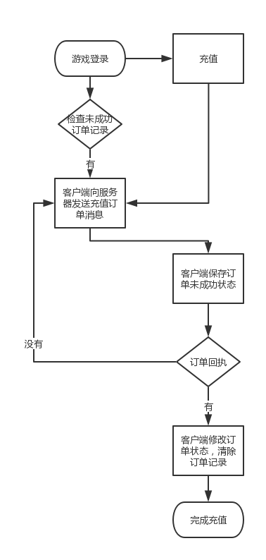

# 后台处理

## 模拟充值功能

后台可以通过选择服务器并填写玩家账号用户名的方式，模拟给服务器发送充值消息。

模拟充值的金额以商城内的充值价位为准。

